**Консультация для родителей: "Книга в жизни ребенка"**

**Десять «почему» детям необходимо читать книжки.**

1. Благодаря чтению развивается **речь** ребенка и увеличивается его словарный запас, книга учит маленького человека выражать свои мысли и понимать сказанное другими людьми.
2. Чтение развивает **мышление**. Из книг ребенок учится абстрактным понятиям и расширяет горизонты своего мира. Книга объясняет ему жизнь и помогает увидеть связь одного явления с другим.
3. Работа с книгой стимулирует **творческое воображение**, позволяет работать фантазии и учит детей мыслить образами.
4. Чтение развивает познавательные интересы и расширяет **кругозор**. Из книг и периодики ребенок узнает о других странах и другом образе жизни, о природе, технике, истории и обо всем, что его интересует.
5. Книги помогают ребенку **познать самого себя**. Для чувства собственного достоинства очень важно знать, что другие люди думают, чувствуют и реагируют так же, как он.
6. Книги помогают детям **понять других**. Читая книги, написанные писателями других культур других эпох, и, видя, что их мысли и чувства похожи на наши, дети лучше понимают их и избавляются от предрассудков.
7. Хорошую детскую книжку можно читать ребенку вслух. Процесс совместного чтения способствует **духовному общению**родителей и детей, установлению взаимопонимания, близости, доверительности. Книга объединяет поколения.
8. Книги – **помощники родителей** в решении воспитательных задач. Они учат детей этике, заставляют размышлять о добре и зле, развивают способность к сопереживанию, помогают научиться входить в положение других людей.
9. Книги придают **силы и вдохновение**.  Они увлекают и развлекают. Они заставляют детей и взрослых смеяться и плакать. Они приносят утешение и указывают выход из трудного положения.
10. Чтение – самое **доступное и полезное** для  интеллектуального и эмоционально-психического развития ребенка занятие.

Когда нужно учить технике чтения? Только тогда, когда ребенок уже хорошо владеет разговорной речью и свободно воспринимает на слух текст детских книг, соответствующих его возрасту. И, желательно, когда дошколенок проявляет потребность в чтении книг. Потребность эта просыпается постепенно, ее культивирует совместное с взрослым чтение. Малыш получает двойное удовольствие: от общения с взрослым в ходе их совместной деятельности чтения и от сюжета литературного произведения. Так, книга начинает ассоциироваться не только с источником новой информации, но и с положительными эмоциями. Стойкое отрицательное отношение к чтению и книге вообще может возникнуть в том случае, когда ребенка учат читать, а книг ему при этом почти не читают. А такова, к сожалению, современная ситуация.

Итак, в дошкольном детстве важно не обучать детей технике чтения, а сформировать у них потребность в чтении книг. Тогда в младшем школьном возрасте ребенок достаточно легко и быстро овладеет умение читать.

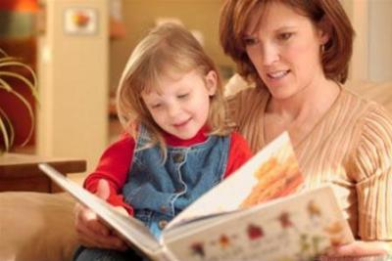

И еще, в педагогике есть такой принцип – подобное вызывается подобным. Интерес, желание читать проявится у детей в том случае, если взрослые владеют техникой выразительного чтения. Сделать  процесс чтения более увлекательным совсем не сложно. Взяв с полки книгу, не забудьте дать ей рекомендацию, предложите детям почитать по ролям, организуйте семейное чтение, по ходу чтения используйте элементы театрализации. Закрывая книгу, не забудьте поделиться своей трактовкой прочитанного.